SENAI ETTORE ZANINI
TÉCNICO DESENVOLVIMENTO DE SISTEMAS
Isadora Barbosa Cardoso

Projeto integrador
Via Certa – Gestão Inteligente

Sertãozinho
2026

Lista de figuras
Figura 1 Diagrama 19
Figura 2 Código do sistema 21
Figura 3 Gráfico de funcionamento 22
Figura 4 Diagrama eletrônico 23
Figura 5 Circuito eletrônico 24
Figura 6 Arduino UNO 24

Lista de tabelas
Tabela 1 funcionamento 6
Tabela 2 Cronograma 8
Tabela 3 Requisitos funcionais 9
Tabela 4 Requisitos não funcionais 9
Tabela 5 Lista item de materiais 10
Tabela 6 Responsabilidades 12
Tabela 7 Vulnerabilidade 14
Tabela 8 Componentes do sistema 17
Tabela 9 Fluxo do sistema 20

Sumário

1.CONTEXTUALIZAÇÃO DO PROBLEMA 5
1.1 Objetivo do projeto 5
1.2 Solução proposta 6
1.3 Funcionamento 6
1.3.1 Sequência mínima esperada 6
1.3.2 Tabela de funcionamento 7
1.4 Linguagem de programação 7
1.5 Sistema operacional 7
1.6 Cronograma 8
2.1 Requisitos funcionais 9
2.2 Requisitos não funcionais 10
3.LISTA DE MATÉRIAIS E EQUIPAMENTOS 10
4. INTRODUÇÃO 11
4.1 Objetivo da política de segurança 12
4.2 Escopo da Política de Segurança 12
4.3 Responsabilidades 12
4.4 Regras de acesso 13
4.5 Regras para Senhas 13
4.6 Regras para Alteração do Código-Fonte 13
4.7 Vulnerabilidades detectadas 14
4.8 Medidas de proteção e prevenção 15
4.8.1 Proteção do computador 15
4.8.2 Proteção do Sistema Operacional 15
4.8.3 Proteção do Código-Fonte 15
4.8.4 Proteção da Rede 15
4.8.5 Proteção do GitHub 15
4.9 Firewall e Segurança de Rede 16
4.10 VPN e Acesso Remoto Seguro 16
5. DIAGRAMAS 16
INTRODUÇÃO 16
5.1 Componentes do sistema 17
5.3 Fluxo do Funcionamento do Sistema 20
5.4 Diagrama eletrônico 21
6. CÓDIGO FONTE 22
7. DIAGRAMA ELETRONICO 23
8. REFERÊNCIA BIBLIOGRAFICAS 26

1.CONTEXTUALIZAÇÃO DO PROBLEMA
Hoje em dia o trânsito é um problema comum principalmente em cruzamentos com bastante movimento, muitas vezes os semáforos não têm um tempo adequado para cada via o que causa filas grandes, demora e até risco de acidentes. Quando um semáforo falha ou funciona de forma desorganizada, os motoristas ficam confusos e o trânsito piora ainda mais, por isso é importante ter um sistema que controle melhor o tempo dos sinais.

1.1 Objetivo do projeto
O objetivo do projeto SmartGlow é desenvolver uma solução utilizando a linguagem C com sistema operacional Windows 11, que controle o funcionamento de dois semáforos em um cruzamento, sendo um para a via principal e outro para a via secundária. O sistema deverá alternar corretamente os sinais verde, amarelo e vermelho, garantindo segurança no trânsito e evitando que as duas vias fiquem abertas ao mesmo tempo.

1.2 Solução proposta
A solução proposta consiste na criação de um sistema que controlará duas vias: uma principal com maior fluxo de veículos e uma secundária com menor fluxo. A via principal terá maior tempo no sinal verde enquanto a secundária terá menor tempo. O sistema será programado para alternar os sinais automaticamente, garantindo que apenas uma via esteja liberada por vez evitando acidentes e estreses.

1.3 Funcionamento
O funcionamento do sistema será baseado em ciclos contínuos de sinais, a via principal inicia com sinal verde enquanto a secundária permanece vermelha. Após um período o sinal muda para amarelo e depois vermelho, permitindo a abertura da via secundária.

1.3.1 Sequência mínima esperada
O Git é um sistema de controle de versão utilizado para gerenciar alterações no código-fonte de um projeto ao longo do tempo. Ele permite registrar modificações, voltar a versões anteriores e organizar o desenvolvimento de forma segura. Já o GitHub é uma plataforma online que utiliza o Git para armazenar projetos em repositórios remotos, ele possibilita o acesso ao código de qualquer lugar além de facilitar o compartilhamento e a colaboração entre desenvolvedores. A importância do uso do Git e GitHub no projeto está no fato de manter o código-fonte centralizado e sempre atualizado, evitando perdas de arquivos e permitindo acompanhar todas as mudanças realizadas, além disso contribui para a organização do projeto e para o controle das versões desenvolvidas ao longo do tempo.

semaforo-inteligente/
│
├── README.md
├── main.c
├── Docs/
└── Documentacao-Nome-Sobrenome.docx

1.3.2 Tabela de funcionamento
Etapa | Via principal | Via secundária | Descrição
1 | Verde | Vermelho | Via principal liberada
2 | Amarelo | Vermelho | Atenção na via principal
3 | Vermelho | Amarelo | Intervalo na via principal
4 | Vermelho | Verde | Intervalo de segurança
5 | Vermelho | Amarelo | Atenção na via secundária
6 | Amarelo | Vermelho | Intervalo de segurança
7 | Verde | Vermelho | Reinício do ciclo
Tabela 1 funcionamento

1.4 Linguagem de programação
A linguagem escolhida para o projeto foi a linguagem C, pois ela permite trabalhar diretamente com a lógica de programação utilizando estruturas como condições e repetições, que são essenciais para o funcionamento do semáforo. Além disso a linguagem C possui alto desempenho por ser compilada, o que é importante para controlar corretamente o tempo dos sinais, também é muito utilizada em sistemas o que possibilita que o projeto futuramente seja aplicado em situações reais como em dispositivos eletrônicos. Comparada a outras linguagens a C é mais eficiente para esse tipo de controle e ajuda no aprendizado dos conceitos básicos da programação assim sua escolha se justifica pela eficiência, desempenho e aplicação prática no projeto.

1.5 Sistema operacional
O sistema operacional utilizado no projeto será o Windows 11 oferece alta compatibilidade com softwares de desenvolvimento, como o Visual Studio Code necessários para a programação em linguagem C, além disso o Windows apresenta facilidade de uso e bom suporte técnico, o que facilita o desenvolvimento principalmente em ambiente educacional, outro ponto importante é sua estabilidade e desempenho, que permitem executar o programa sem dificuldades. Também se destaca pela compatibilidade com diferentes hardwares e pela disponibilidade de atualizações frequentes, garantindo segurança e melhorias no sistema. Dessa forma, a escolha do Windows 11 se justifica pela sua compatibilidade, facilidade de uso, estabilidade e amplo suporte no desenvolvimento do projeto.

1.6 Cronograma
O cronograma do projeto tem como objetivo organizar as etapas de desenvolvimento, definindo prazos e atividades que devem ser realizadas ao longo do tempo ele é importante para garantir que o projeto seja concluído dentro do prazo e de forma organizada evitando atrasos e falta de planejamento. Além disso, o cronograma ajuda a acompanhar o progresso do projeto, permitindo identificar possíveis problemas e corrigi-los durante o desenvolvimento dessa forma, ele contribui para uma melhor divisão das tarefas e maior eficiência na execução do trabalho.

Semana | Atividade prevista
Semana 1 | Entendimento do problema e análise da situação-problema
Semana 2 | Elaboração da documentação da Sprint 1
Semana 3 | Definição dos requisitos funcionais e não funcionais
Semana 4 | Definição da linguagem, sistema operacional e materiais
Semana 5 | Início da lógica do semáforo
Semana 6 | Desenvolvimento do código em linguagem C
Semana 7 | Testes e correções do programa
Semana 8 | Organização do GitHub e apresentação da solução
Tabela 2 Cronograma

2.REQUISITOS DO SISTEMA
Os requisitos do sistema são o que o sistema precisa fazer e como ele deve funcionar, eles ajudam a organizar o projeto e evitar erros no semáforo inteligente para pedestres o sistema deve controlar os sinais, organizar o tempo das luzes e permitir a travessia quando solicitado sem causar conflitos problemas e sim resolvê-los. Alguns exemplos são: controlar os sinais, alternar as cores. Esses requisitos garantem que o sistema funcione de forma correta e segura.

2.1 Requisitos funcionais
Os requisitos funcionais são as ações que o sistema deve realizar, ou seja tudo aquilo que ele precisa fazer para funcionar corretamente. Eles mostram o comportamento do sistema na prática, como controlar sinais, responder comandos e executar tarefas. No caso do semáforo inteligente para pedestres esses requisitos garantem que o sistema organize o trânsito e permita a travessia de forma segura.

Código Requisito
RF01 Controlar o sinal verde da via principal
RF02 Controlar o sinal amarelo da via principal
RF03 Controlar o sinal vermelho da via principal
RF04 Controlar o sinal verde da via secundária
RF05 Controlar o sinal amarelo da via secundária
RF06 Impedir que as duas vias fiquem verdes ao mesmo tempo
RF07 Repetir o ciclo automaticamente
RF08 Exibir o estado dos semáforos no terminal
Tabela 3 Requisitos funcionais

2.2 Requisitos não funcionais
Os requisitos não funcionais são características que definem como o sistema deve funcionar como a qualidade do sistema. Eles não mostram o que o sistema faz, mas como ele deve ser desenvolvido e executado incluindo execução do código, e facilidade de uso, esses requisitos são importantes para garantir que o sistema funcione bem e seja fácil de mantê-lo.

Código | Requisito não funcional
RNF01 | Desenvolvido na linguagem C
RNF02 | Código organizado e legível
RNF03 | Compatível com Windows ou Linux
RNF04 | Fácil manutenção
RNF05 | Mensagens claras no terminal
Tabela 4 Requisitos não funcionais

3.LISTA DE MATÉRIAIS E EQUIPAMENTOS
Para o desenvolvimento do projeto, serão utilizados recursos tecnológicos que auxiliam na criação, execução e organização do sistema, esses materiais são essenciais para garantir o funcionamento correto da simulação.

Item | Finalidade
Computador | Desenvolvimento do sistema
Visual Studio Code | Editor de código
Compilador GCC | Compilador da linguagem C
GCC | Controle de versão
GitHub | Armazenamento online
Windows/Linux | Sistema operacional
Tabela 5 Lista item de materiais

4. INTRODUÇÃO
A segurança da informação é importante para proteger sistemas, arquivos e dados contra acessos não autorizados, alterações indevidas e falhas que possam comprometer seu funcionamento. Com o avanço da tecnologia, a proteção das informações tornou-se essencial para garantir a confiabilidade e a segurança dos sistemas. No projeto ViaCerta: Sistema de Organização de Tráfego, a segurança é fundamental, pois qualquer erro ou modificação indevida pode afetar o controle dos sinais de trânsito e prejudicar a organização do fluxo de veículos. Por isso, é necessário adotar medidas de proteção que garantam o funcionamento correto e seguro do sistema.
- Descrição do sistema analisado
O sistema analisado é o ViaCerta, desenvolvido em linguagem C. Seu objetivo é controlar os sinais de trânsito em um cruzamento, organizando a passagem de veículos entre a via principal e a via secundária de forma segura e eficiente. O sistema realiza a alternância dos sinais verde, amarelo e vermelho de acordo com uma sequência lógica programada. Dessa forma, evita que as duas vias sejam liberadas ao mesmo tempo, contribuindo para a segurança dos motoristas e para uma melhor organização do trânsito.

4.1 Objetivo da política de segurança
A política de segurança do projeto tem como objetivo estabelecer regras e medidas de proteção para garantir o funcionamento correto do sistema. Ela busca evitar acessos não autorizados, alterações indevidas no código-fonte, perda de arquivos e outros problemas que possam comprometer o projeto. Além disso, a política de segurança contribui para manter a integridade das informações, proteger os recursos utilizados no desenvolvimento e garantir que o sistema funcione de forma segura e confiável.

4.2 Escopo da Política de Segurança
Esta política de segurança se aplica a todos os recursos relacionados ao projeto ViaCerta, incluindo o código-fonte, os arquivos de documentação, o repositório GitHub e o computador utilizado no desenvolvimento. Também se aplica aos usuários autorizados que tenham acesso ao projeto, definindo regras para o uso adequado dos recursos, proteção das informações e realização de alterações no sistema. O objetivo é garantir a segurança e a organização durante todas as etapas do desenvolvimento do projeto.

4.3 Responsabilidades
Responsável | Responsabilidade
Aluno desenvolvedor | Desenvolver o sistema ViaLuz, organizar a documentação, realizar testes e proteger os arquivos do projeto.
Professor | Orientar o desenvolvimento do projeto, acompanhar o progresso e avaliar os resultados
Usuário autorizado | Utilizar o sistema de controle de tráfego corretamente e respeitar as regras de acesso definidas.
Administrador do repositório | Gerenciar o repositório, controlar permissões de acesso e manter as versões do código organizadas e seguras.
Tabela 6 Responsabilidades

4.4 Regras de acesso
- Apenas pessoas autorizadas devem acessar os arquivos do projeto.
- O computador utilizado deve possuir usuário e senha.
- O repositório GitHub deve ser acessado apenas pela aluna e pelo professor, quando necessário.
- Alterações no código devem ser registradas por meio de commits.
- Arquivos importantes não devem ser apagados sem necessidade.
- O projeto deve possuir organização de pastas e arquivos.

4.5 Regras para Senhas
- Utilizar senhas com no mínimo 8 caracteres.
- Misturar letras maiúsculas, minúsculas, números e símbolos.
- Evitar senhas fáceis ou óbvias.
- Não compartilhar senhas com outras pessoas.
- Alterar a senha em caso de suspeita de vazamento.
- Utilizar autenticação em duas etapas no GitHub, quando possível.

4.6 Regras para Alteração do Código-Fonte
- Realizar alterações de forma planejada.
- Testar o sistema após cada alteração importante.
- Registrar as alterações com commits claros.
- Evitar apagar partes do código sem compreender sua função.
- Manter uma versão funcional do programa.
- Documentar mudanças importantes no README.md.

4.7 Vulnerabilidades detectadas
Código | Vulnerabilidade | Risco | Medida de prevenção
V01 | Senha fraca no computador ou GitHub | Acesso indevido ao projeto | Acesso indevido ao projeto
V02 | Falta de backup do código-fonte | Perda de arquivos do projeto | Perda de arquivos do projeto
V03 | Erro na programação dos sinais | Falhas no funcionamento do sistema | Realizar testes frequentes
V04 | Liberação simultânea das vias | Risco de acidentes | Criar regras lógicas de controle
V05 | Arquivos desorganizados | Dificuldade de manutenção | Organizar pastas e documentos
V06 | Usuários sem autorização | Alterações indevidas no sistema | Controlar permissões de acesso
V07 | Firewall desativado | Maior risco de invasões | Manter o firewall ativo
V08 | Falta de documentação | Dificuldade para corrigir problemas | Atualizar README.md e relatórios
V09 | Uso de dispositivos desconhecidos | Contaminação por malware | Evitar pendrives não confiáveis
V10 | Exposição de informações no GitHub | Vazamento de dados do projeto | Não publicar senhas ou informações sensíveis
Tabela 7 Vulnerabilidade

Medidas de proteção e prevenção

4.8.1 Proteção do computador
Para proteger o computador utilizado no desenvolvimento do projeto, é importante utilizar um usuário com senha, manter o sistema operacional atualizado e utilizar antivírus ou outras ferramentas de proteção. Também é recomendado evitar a instalação de programas desconhecidos, verificar pendrives antes do uso e bloquear a tela do computador quando ele não estiver sendo utilizado.

4.8.2 Proteção do Sistema Operacional
Para proteger o sistema operacional, é importante configurar corretamente os usuários e permissões de acesso, manter as atualizações de segurança instaladas e utilizar o firewall ativo. Também é recomendado proteger as pastas do projeto e evitar programas de origem desconhecida.

4.8.3 Proteção do Código-Fonte
A proteção do código-fonte pode ser feita utilizando Git e GitHub para controle de versões e backup dos arquivos. Também é importante realizar commits frequentes, não divulgar senhas no código e testar as alterações antes da entrega.

4.8.4 Proteção da Rede
Para proteger a rede, é necessário manter o firewall ativo, utilizar senhas seguras no Wi-Fi e evitar conexões em redes desconhecidas. Quando necessário, o uso de VPN pode aumentar a segurança do acesso remoto.

4.8.5 Proteção do GitHub
A segurança do GitHub depende do uso de senhas fortes, autenticação em duas etapas e do cuidado para não compartilhar a conta. Também é importante manter o README.md atualizado e evitar o envio de informações sensíveis para o repositório.

Firewall e Segurança de Rede
O firewall é uma ferramenta importante para a segurança do projeto ViaCerta, pois ajuda a proteger o computador contra acessos não autorizados. Ele controla as conexões de entrada e saída da rede, reduzindo os riscos de invasões e ataques. Caso o sistema utilize comunicação em rede, o firewall deve permanecer ativo e configurado para permitir apenas conexões necessárias ao funcionamento do projeto, bloqueando acessos desconhecidos e aumentando a segurança do sistema.

VPN e Acesso Remoto Seguro
Em um sistema real do projeto ViaCerta, a VPN poderia ser utilizada para permitir o acesso remoto seguro aos responsáveis pela manutenção do sistema. Dessa forma, o acesso não ficaria exposto diretamente na internet, reduzindo os riscos de invasões, acessos indevidos e alterações não autorizadas. Assim, a VPN contribuiria para aumentar a segurança e a confiabilidade do sistema.

4.11 Relação com a LGPD e boas práticas
Mesmo que o projeto ViaCerta não tenha como foco o armazenamento de dados pessoais, é importante seguir boas práticas de proteção de dados. Caso o sistema registre informações de usuários, operadores ou acessos, esses dados devem ser protegidos e utilizados de forma responsável. Para isso, é importante coletar apenas os dados necessários, controlar quem pode acessá-los, evitar a exposição de informações pessoais e não compartilhar dados sem autorização. Essas medidas ajudam a garantir mais segurança e privacidade das informações.

5. DIAGRAMAS

INTRODUÇÃO
Os diagramas são importantes porque ajudam a representar visualmente o funcionamento de um sistema antes de sua implementação. Eles facilitam a organização do projeto, permitindo identificar componentes, conexões, entradas e saídas de forma mais clara. No projeto ViaCerta, os diagramas auxiliam na compreensão do funcionamento do semáforo, mostrando como os sinais são controlados e como ocorre a comunicação entre os componentes do sistema. Dessa forma, tornam o desenvolvimento e a manutenção mais simples e organizados.

5.1 Componentes do sistema
Os circuitos eletrônicos com Arduino são amplamente utilizados em projetos de automação e controle. Eles permitem programar ações por meio de componentes eletrônicos, como LEDs, sensores e resistores. No projeto ViaCerta, esses componentes são utilizados para simular o funcionamento de um semáforo inteligente, controlando os sinais de trânsito de forma automática e segura.
Componente | Tipo | Função
Computador ou notebook | Hardware | Desenvolver e testar o projeto
Programa em linguagem C | Software | Controlar a lógica do sistema
Arduino Uno | Hardware | Executar os comandos programados
Protoboard | Hardware | Realizar as conexões do circuito
LEDs vermelhos | Saída | Representar o sinal de parada
LEDs amarelos | Saída | Representar o sinal de atenção
LEDs verdes | Saída | Representar o sinal de passagem
Resistores | Hardware | Proteger os LEDs contra excesso de corrente
Jumpers | Hardware | Realizar as conexões do circuito
Semáforo da via principal | Saída | Controlar a via com maior fluxo
Semáforo via secundaria | Saída | Controlar a via com menor fluxo
GitHub | Repositório | Armazenar o código e a documentação
Tabela 8 Componentes do sistema
- Programa em Linguagem C
O programa em linguagem C é responsável por controlar todo o funcionamento do sistema ViaCerta. Ele define os tempos dos sinais verde, amarelo e vermelho, realiza a alternância entre as vias e garante que os dois semáforos não fiquem verdes ao mesmo tempo, aumentando a segurança do trânsito.
- Semáforo da Via Principal
O semáforo da via principal controla a passagem dos veículos na via com maior fluxo de trânsito. Por esse motivo, ele permanece mais tempo com o sinal verde, permitindo uma circulação mais eficiente dos veículos.

- Semáforo da Via Secundária
O semáforo da via secundária controla a passagem dos veículos na via com menor movimento. Seu sinal verde é liberado apenas após o fechamento da via principal, garantindo a organização e a segurança no cruzamento.

- Rede
A rede pode ser utilizada para permitir o monitoramento e a manutenção remota do sistema. Em versões mais avançadas do projeto, ela possibilita o envio de informações sobre o funcionamento dos semáforos para outros dispositivos conectados.

5.2 Diagrama funcional
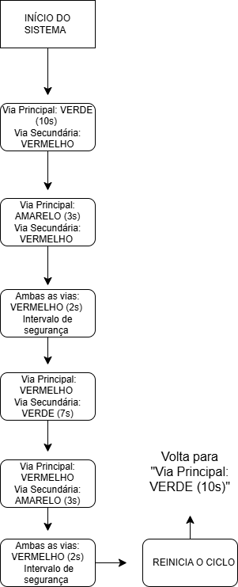
Figura 1 Diagrama

5.3 Fluxo do Funcionamento do Sistema
O sistema inicia com a via principal em sinal verde por 10 segundos e a via secundária em vermelho. Depois, a via principal muda para amarelo por 3 segundos e, em seguida, para vermelho. O sistema aplica um intervalo de segurança de 2 segundos. Após isso, a via secundária recebe sinal verde por 7 segundos, muda para amarelo por 3 segundos e depois para vermelho. Um novo intervalo de segurança é aplicado e o ciclo reinicia.

Etapa | Via principal | Via secundaria | Descrição da ação
1 | Verde (10s) | Vermelho | Libera a via principal
2 | Amarelo (3s) | Vermelho | Atenção na via principal
3 | Vermelho (2s) | Vermelho (2s) | Intervalo de segurança
4 | Vermelho | Verde (7s) | Libera a via secundária
5 | Vermelho | Amarelo (3s) | Atenção na via secundária
6 | Vermelho (2s) | Vermelho (2s) | Intervalo de segurança
7 | Verde (10s) | Vermelho | Reinicia o ciclo
Tabela 9 Fluxo do sistema

5.4 Diagrama eletrônico
O projeto ViaCerta pode ser relacionado à IoT porque utiliza um Arduino para controlar os sinais do semáforo. Em uma versão mais avançada, sensores poderiam detectar a presença de veículos e enviar informações para o sistema. Além disso, o projeto poderia ser conectado a uma rede local ou à internet, permitindo o monitoramento e a manutenção remota dos semáforos. Dessa forma, seria possível acompanhar o funcionamento do sistema e identificar falhas com mais rapidez.

6. CÓDIGO FONTE
INTRODUÇÃO
A linguagem utilizada no projeto foi a linguagem C, escolhida por sua simplicidade, eficiência e ampla utilização em projetos com Arduino. Por meio dela, foi possível programar a lógica de funcionamento do semáforo, controlando os LEDs que representam os sinais verde, amarelo e vermelho. Para testar o projeto, foi utilizada uma plataforma de simulação Arduino, que permitiu verificar o funcionamento do circuito e da programação antes da montagem física. Dessa forma, foi possível simular o controle de um cruzamento, garantindo a alternância correta dos sinais e a segurança no fluxo de veículos.

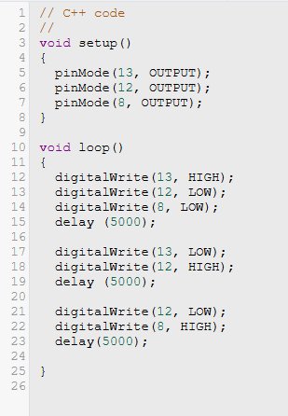
Figura 2 Código do sistema

- Gráfico de funcionamento

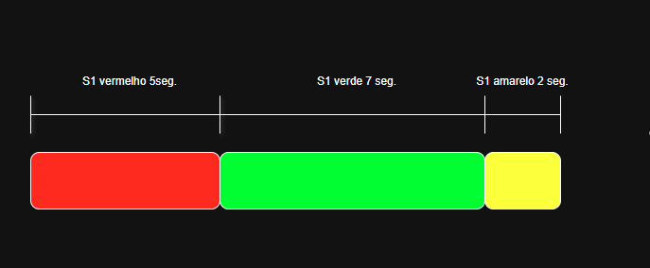
Figura 3 Gráfico de funcionamento

7. DIAGRAMA ELETRONICO
- Referência da internet
O circuito eletrônico apresentado é composto por um Arduino Uno conectado a um LED e a um resistor em uma protoboard. O Arduino envia sinais elétricos por uma de suas portas digitais para controlar o acendimento e o apagamento do LED de acordo com a programação desenvolvida. O resistor tem a função de limitar a corrente elétrica, protegendo o LED contra possíveis danos. Essa montagem é frequentemente utilizada para aprender conceitos básicos de eletrônica e programação, além de servir como base para o desenvolvimento de projetos de automação e controle utilizando a plataforma Arduino.
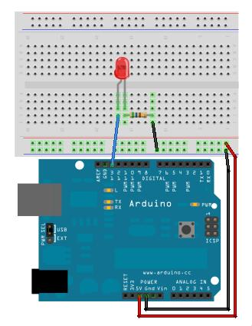
Figura 4 Diagrama eletrônico

- Referente ao semáforo inteligente
A montagem do circuito foi realizada no simulador Tinkercad utilizando uma placa Arduino Uno, uma protoboard, três LEDs e resistores. Os LEDs representam os sinais do semáforo e são controlados pelas portas digitais do Arduino. Os resistores foram utilizados para proteger os componentes, limitando a corrente elétrica. A simulação permitiu testar a programação e verificar o funcionamento correto do sistema antes da montagem física.
A segurança da informação é importante para proteger sistemas, arquivos e dados contra acessos não autorizados, alterações indevidas e falhas que possam comprometer seu funcionamento. Com o avanço da tecnologia, a proteção das informações tornou-se essencial para garantir a confiabilidade e a segurança dos sistemas. No projeto ViaCerta: Sistema de Organização de Tráfego, a segurança é fundamental, pois qualquer erro ou modificação indevida pode afetar o controle dos sinais de trânsito e prejudicar a organização do fluxo de veículos. Por isso, é necessário adotar medidas de proteção que garantam o funcionamento correto e seguro do sistema.

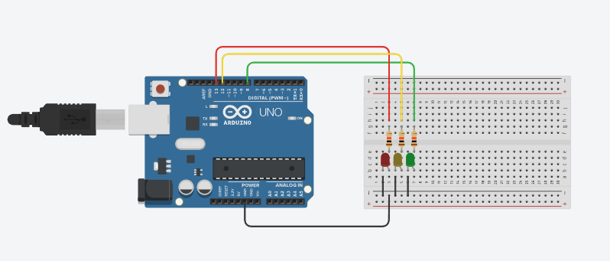
Figura 5 Circuito eletrônico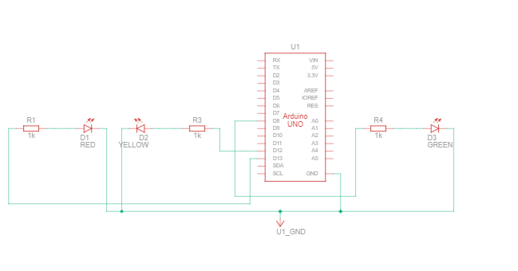
Figura 6 Arduino UNO

8. REFERÊNCIA BIBLIOGRAFICAS
SERVIÇO NACIONAL DE APRENDIZAGEM INDUSTRIAL. Plano de Ensino — Módulo Básico: Técnico em Desenvolvimento de Sistemas. São Paulo: SENAI-SP, 2023.
SERVIÇO NACIONAL DE APRENDIZAGEM INDUSTRIAL. Arquitetura de Redes de Computadores. Série Tecnologia da Informação — Hardware. São Paulo: Editora SENAI-SP, 2017.
SERVIÇO NACIONAL DE APRENDIZAGEM INDUSTRIAL. Serviços de Rede Local. Série Tecnologia da Informação — Hardware. São Paulo: Editora SENAI-SP, 2019.
KUROSE, James F.; ROSS, Keith W. Redes de computadores e a Internet: uma abordagem top-down. 8. ed. Porto Alegre: Bookman, 2020.
SERVIÇO NACIONAL DE APRENDIZAGEM INDUSTRIAL. Plano de Ensino — Módulo Básico: Técnico em Desenvolvimento de Sistemas. Sertãozinho: SENAI-SP, 2026.
KUROSE, James F.; ROSS, Keith W. Redes de computadores e a Internet: uma abordagem top-down. 8. ed. Porto Alegre: Bookman, 2020.
SERVIÇO NACIONAL DE APRENDIZAGEM INDUSTRIAL. Arquitetura de Redes de Computadores. Série Tecnologia da Informação — Hardware. São Paulo: Editora SENAI-SP, 2017.
STALLINGS, William. Criptografia e segurança de redes: princípios e práticas. São Paulo: Pearson, 2015.
SERVIÇO NACIONAL DE APRENDIZAGEM INDUSTRIAL. Trabalho de conclusão de curso: Guia rápido para apresentação. Sertãozinho: SENAI-SP, 2026.
SERVIÇO NACIONAL DE APRENDIZAGEM INDUSTRIAL. Plano de Ensino — Módulo Básico: Técnico em Desenvolvimento de Sistemas. São Paulo: SENAI-SP, 2023.
BRASIL. Lei nº 13.709, de 14 de agosto de 2018. Lei Geral de Proteção de Dados Pessoais — LGPD.

